嘉義縣財政稅務局結合統一發票推行辦理國中小學生租稅與科技發展競賽
遙控自走車競賽規則

一、競賽隊伍組成：

1.參賽隊伍由 1 至 2名學生組成
2.本競賽項目分為國小組、國中組

二、自走車的規定

1.自走車於靜止和運動狀態時的長、寬、高均不得超過 30公分，重量不限。

2.自走車必須為遙控型或自主型

3.自走車可使用任何廠牌的零組件所組成的參賽作品參加本組。

4.自走車本體僅限使用 1 個控制器，最多3 個馬達。
(搖控裝置可另外使用對應控制器搖控(不受控制器數量規範)，
或可使用(1、藍芽手把，2、手機平板，3、2.4G模組，4、紅外線搖控器)

5.自走車需為可程式化控制(非市售搖控車裝置)
6.自走車需現場組裝，
1、舉例如MBOT類型機器人，則需恢復成馬達感應器與控制器分離的狀態。
(允許直流馬達上的接頭是焊好的)
2、積木型機器人，零件需拆分為個體原始單位，零件不能小部位合體後上場。

三、比賽場地範例

圖1(現場示意圖)
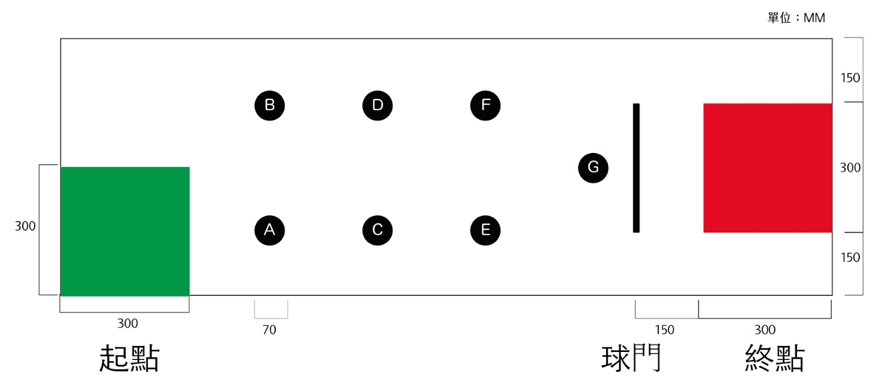圖2(平面圖)
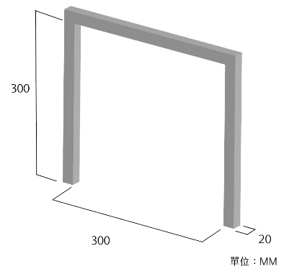圖三(拱門大小示意圖)
競賽場地示意圖如圖一、二、三所示。圖三(拱門大小示意圖)

1、場地大小約長寬為 180x60cm，高5-8cm的桌子所組成。
2、場地上綠色區域約 30x30cm，為機器人的出發區，競賽開始前機器人
放置於此處，機器人的任何部份不可以超出綠色區域。
(出發後機器可變形超出限制大小)
3、場地上放置 3 個帶有顏色包裝瓶，代表誠實納稅。
(比賽當天會添加50毫升水量以利比賽進行)
4、場地上放置 4 個無顏色裝裝瓶，則代表 逃漏稅。
(比賽當天會添加50毫升水量以利比賽進行)
5、競賽開始後利用遙控或自主的方式將代表逃漏稅的瓶子推落至場地外，
(誠實納稅與逃漏稅瓶子為該回合各隊隨機抽取，各組題型不一)
(裁判可能因現場情形，於競賽開始前指定1誠實納稅瓶及1逃漏稅瓶位置)
6、其中不可以推倒的瓶子為誠實納稅瓶。
7、競賽時間兩分鐘。
8、機器人需現場自行組裝或使用主辦單位提供之機器人現場組裝。
四、競賽方法
1、參與競賽的選手須依序排隊，輪到下場比賽的選手，於裁判指示下，
才可拿取機器人下場準備比賽。
2、比賽時機器人必須置於出發區內，當裁判示意開始後，選手才可以啟
動機器人進行挑戰。
3、每場比賽的時間為2分鐘。
4、本規則未提及事宜，由裁判在現場依實際狀況裁定。
5、成績計算方式如下:每推落一個逃漏稅瓶得20分，共有四個，得分為80分
6、推倒任一個誠實納稅瓶扣10分，若僅是推移沒有倒下或落至桌台下則不扣分。
7、結束區前拱門不可毀損，倒下扣20分。拱門會使用雙面膠或製作外圍支撐
固定於地面上，材質可能為積木或木材。
8、若在時間內將4個代表逃漏稅瓶完全掉落，並完全通過拱門後完全停留在紅色場地內(機器正投影完全進入，不得有機器人本體零件超出，電線可超出)
並舉手表示完成，其秒數視為該回完成競賽的時間。
9、現場主裁判可能會新增簡易任務內容，視為Surprise任務。
10、現場裁判保有合理之任務解釋權。

